天気に関することわざは、たくさんありましたね。

どうしてそのように言われるようになったのか、理由も分かると、より一層興味がわきますね！

５月２５日（月）

久しぶりに、みんなの課題を紹介します！





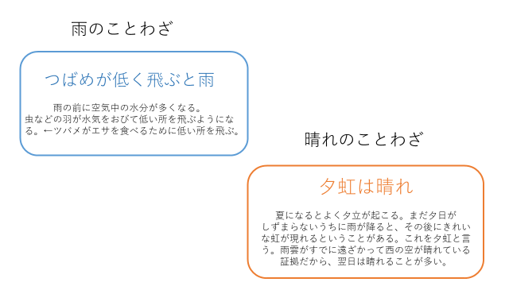

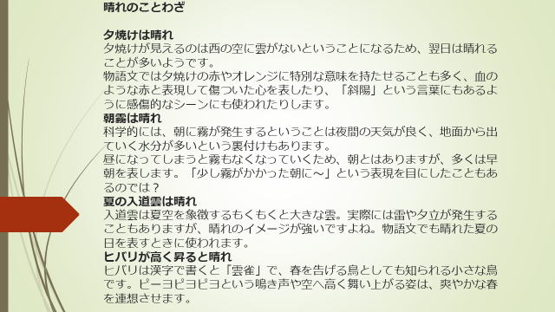

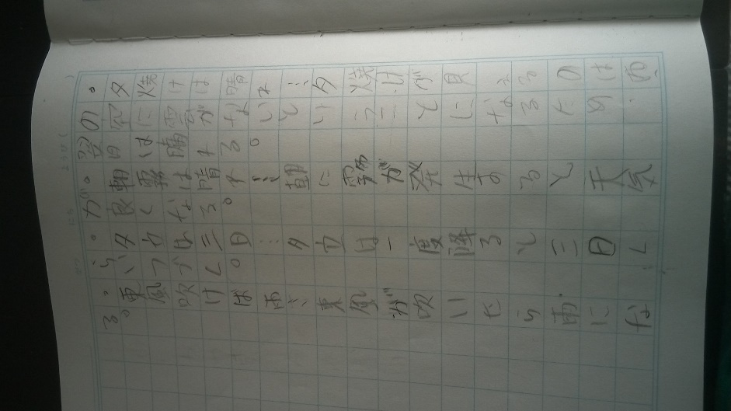

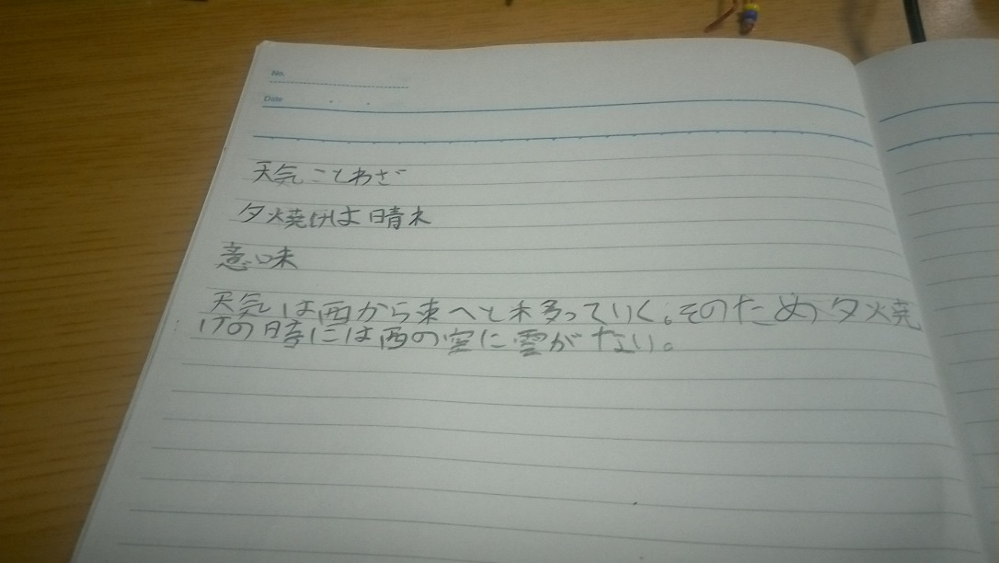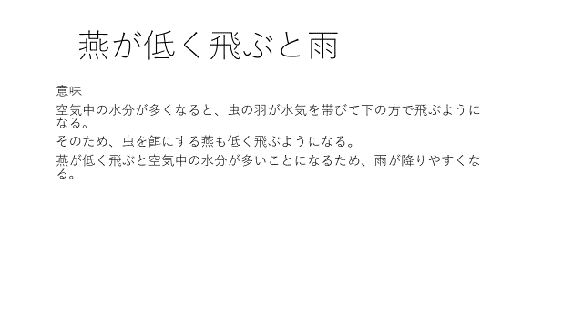

「みんなにみせる」に村松さんが作品を入れてくれました！

見てみてください。　☺

【今日の課題】

|  |  |  |
| --- | --- | --- |
| 5/25(月) | ①健康観察 | コラボノートに記入 |
| ②音読「天気を予想する」  （国語の教科書P270～273） | 音読カードに記入　→　次の登校日に持ってくる |
| ③漢字（応・因） | (1)漢字ドリル1８ 23の「応・因」を練習する。  (2)新しく配った漢字ノートに練習する。  [ノートの書き方の見本を参考に]  →練習したドリルとノートのページを写真にとって、「せんせいにわたす」に保存 |
| ④算数（計算ドリル10） | ドリルノートに解き、自分で○付けしたものを  「せんせいにわたす」に保存 |
| ⑤家庭科「かたづけよう身の回りの物」  [Power　Point] | Power Pointもしくは、同じ内容をノートにまとめたものを写真にとって「せんせいにわたす」に保存 |
| ⑥コラボノート  「個人専用のページ」の確認 | 返却された課題の確認  （確認後、できる人は「見ました」のふせんをはっておいてください） |

◆しめ切り日から３日が経った課題は、先生たちのフォルダに回収しています。遅くなっても取り組むことが大切ですので、できた課題は「これまでの課題」のファイルに出しておきましょう。

自分のペースに合わせて取り組めば大丈夫です！おくれているからといって心配はしないでくださいね。

◆前回の「算数」の答えを配信してあります。答えを確認しておきましょう。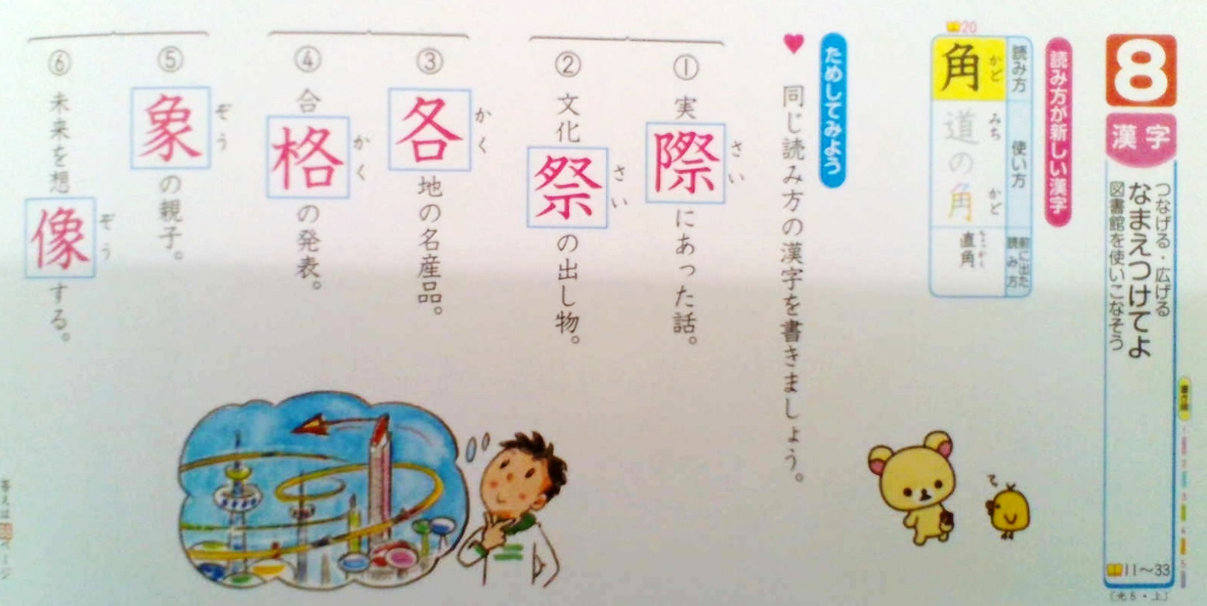

こたえは、こちら…